DIGITAL´S MENU

Plan de Pruebas

Fecha: 16 de Septiembre de 2022

Integrantes:

SANTIAGO RODRIGUEZ CAMEN

JUAN CAMILO TOCARRUNCHO ARIZA

CARLOS SNEIDER GIL COPETE

CARLOS ANDRES AFANADOR CARVAJAL

JOSE ANGEL ROSERO OROZCO

Servicio Nacional de Aprendizaje SENA

Centro de Electricidad Electrónica y Telecomunicaciones

Análisis y Desarrollo de Sistemas de Información

1. **Historial de Versiones:**

| **Fecha** | **Versión** | **Autor** | **Organización** | **Descripción** |
| --- | --- | --- | --- | --- |
| **16/09/2022** | **1** | **Sena** | **Sena** | **Plan de pruebas del sistema de información Digital´s Menu** |
|  |  |  |  |  |
|  |  |  |  |  |
|  |  |  |  |  |

1. **Información del Proyecto**

| Empresa / Organización | Ficha: 2395873 |
| --- | --- |
| Proyecto | Digital´s Menu |
| Fecha de preparación | 16/09/2022 |
| Cliente | Sena |
| Patrocinador principal | Sena |
| Gerente / Líder de proyecto | José Angel Rosero Orozco |
| Gerente / Líder de pruebas de software | Santiago Rodriguez Camen |

1. **Aprobaciones:**

| **Nombre y Apellido** | **Cargo** | **Departamento u organización** | **Fecha** | **Firma** |
| --- | --- | --- | --- | --- |
| Juan Camilo Tocarruncho Ariza | Actor de pruebas de software | SENA | 16/09/2022 | Juan Ariza |
| Carlos Andres Afanador Carvajal | Actor de pruebas de software | SENA | 16/09/2022 | Carlos Afanador |
| Santiago Rodriguez Camen | Actor de pruebas de software | SENA | 16/09/2022 | Santiago Rodriguez |
| José Angel Rosero Orozco | Actor de pruebas de software | SENA | 16/09/2022 | Jose Rosero |
| Carlos Sneider Gil Copete | Actor de pruebas de software | SENA | 16/09/2022 | Carlos Gil |

1. **Resumen Ejecutivo**

El presente documento tiene como propósito establecer el plan en el cual se va a documentar todo lo referente a las pruebas realizadas para el desarrollo y validación del sistema de información Digital´s Menu referente a la modalidad de Proyecto de formación del SENA ubicada en Bogotá, Colombia. Este documento se presenta como parte de lo establecido en el cronograma de actividades propuesto por los estudiantes encargados de realizar el proyecto.

.

1. **Alcance de las Pruebas**

**Pruebas de Estrés**:

El objetivo de esta prueba corresponde a medir la capacidad de peticiones que puede soportar la aplicación, creando así un estimado del tráfico regular en el que la aplicación pueda presentar un desempeño óptimo, utilizando la herramienta Selenium IDE, se creará un escenario donde se utilizan hilos que actuarán como usuarios los cuales harán peticiones a la página y a cada usuario se le va a asignar una cantidad de peticiones específicas.

**Pruebas de Carga:**

El objetivo de esta prueba es medir el rendimiento de la aplicación en tiempo de respuesta, se utilizará la herramienta Selenium IDE, en donde se va a simular peticiones al sistema de información con hilos que actúan como usuario

1. **Pruebas Funcionales**

**Pruebas Unitarias:**

El objetivo de esta prueba es asegurar el correcto funcionamiento de las capas de persistencia y del modelo de negocio, así poder asegurar que no existan fallos al momento de integrar ambas capas. Se implementará la herramienta Selenium IDE, elaborándose en un paquete de Prueba para probar las funcionalidades de cada uno de los métodos. Como rango de aceptación, estas pruebas deben devolver una aserción del 100%

**Pruebas de Aceptación:**

Para esta prueba se utilizará Selenium IDE con el objetivo de validar que todas las peticiones necesarias para cumplir las funcionalidades de las historias de Usuario se reciban con éxito. Cómo rango de aceptación, esta prueba debe reflejar que todas las solicitudes sean validadas y exitosas.

1. **Entregables:**

Plan de Pruebas.

Casos de prueba.

1. **Evidencia de Pruebas**

**Prueba 001**

**Caso de prueba, buscar usuarios**

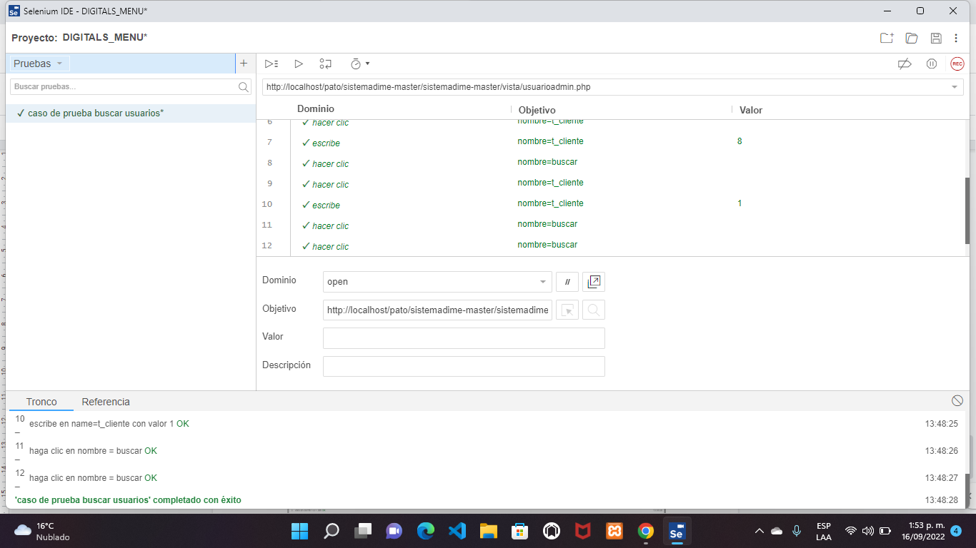

Prueba 002

Caso de prueba, buscar reservación

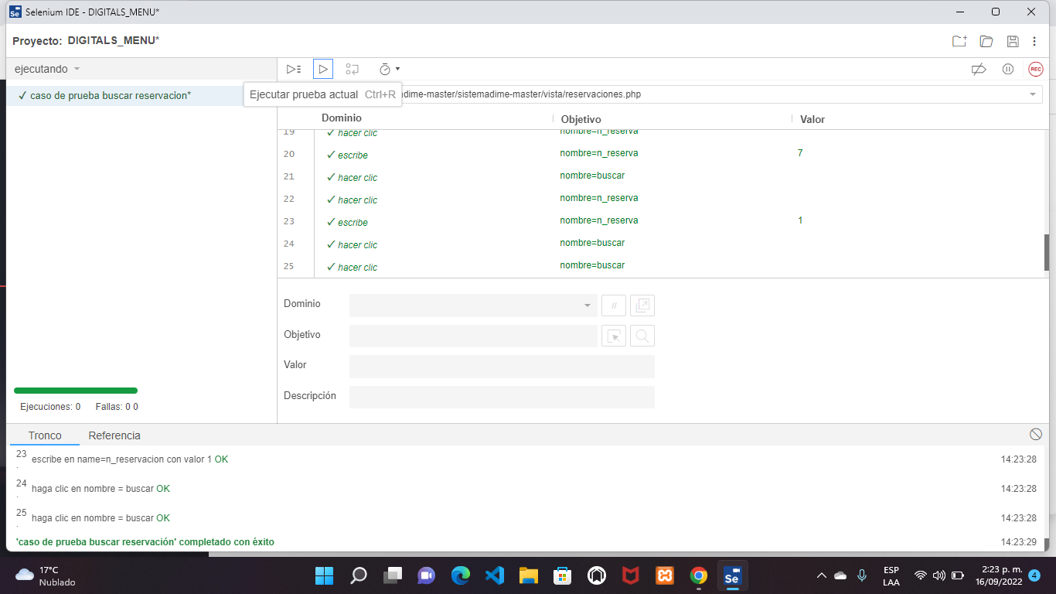

Prueba 003

Caso de prueba, modificar mesas

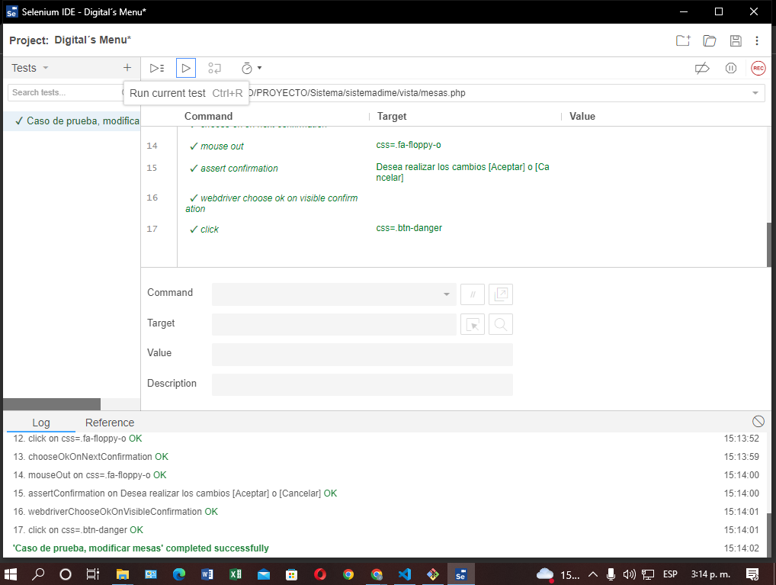

Prueba 004

Caso de prueba, agregar mesas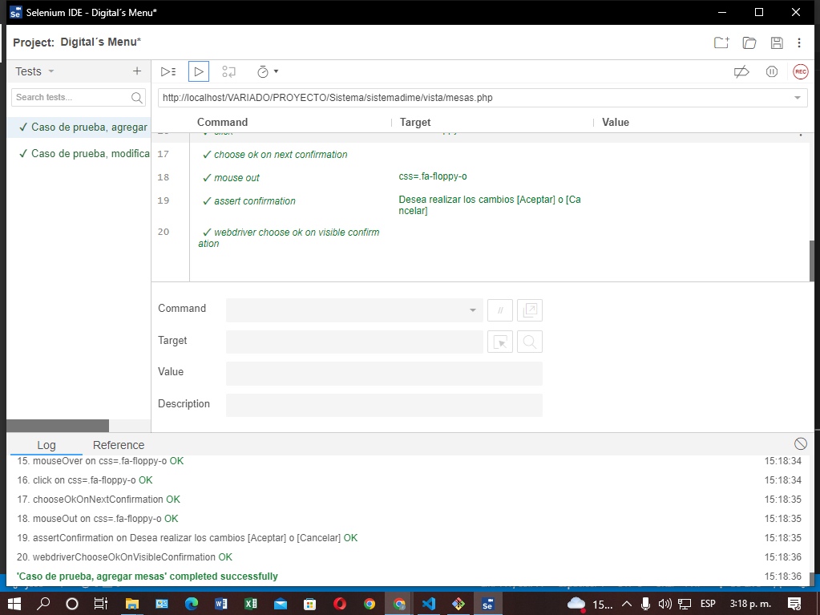

Prueba 005

Caso de prueba, eliminar mesas

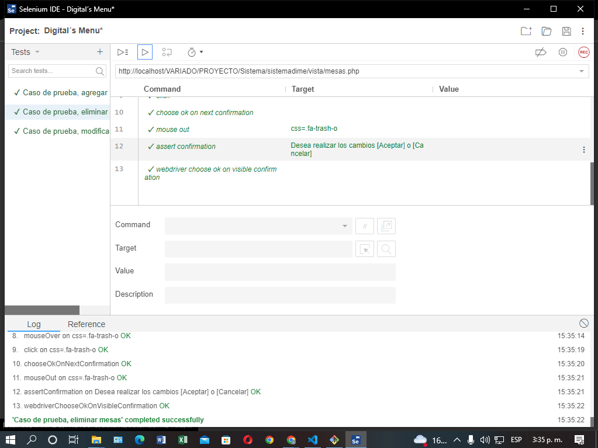

Prueba 006

Caso de prueba, agregar menú

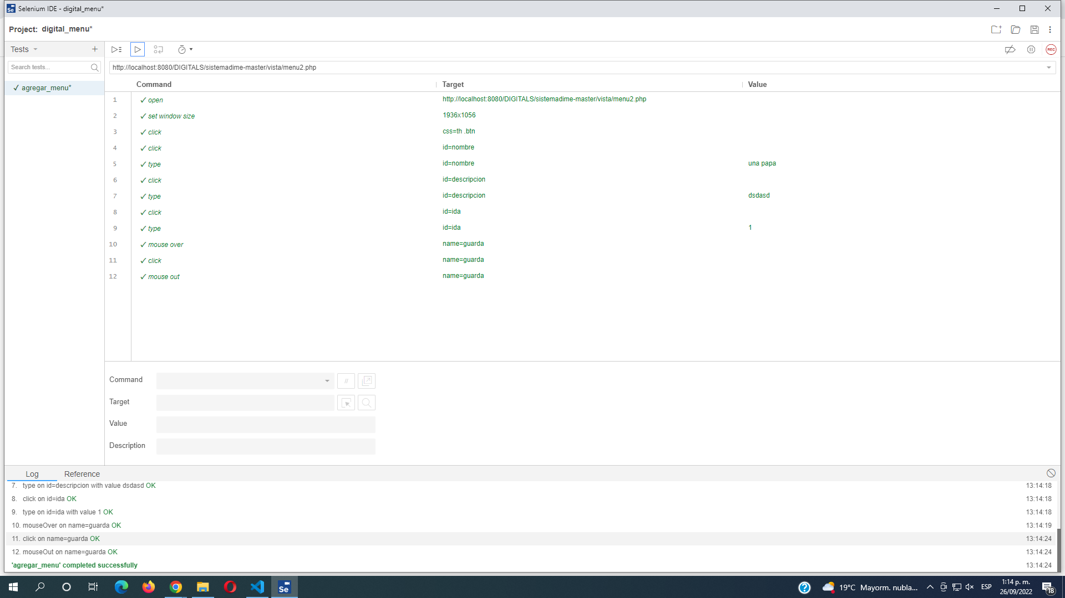

Prueba 007

Caso de prueba, modificar menu

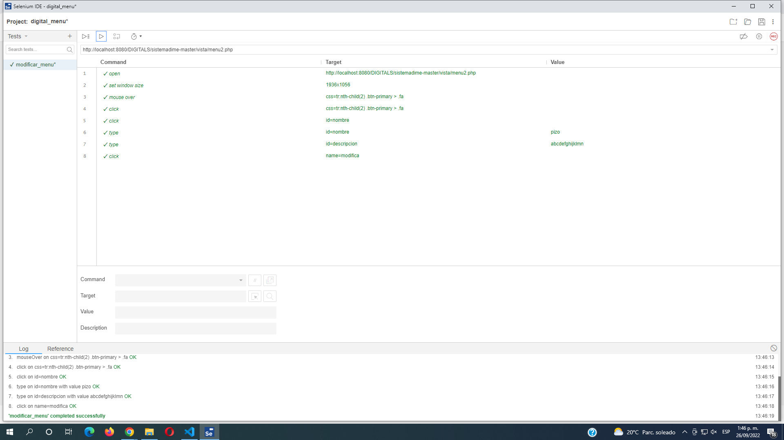

prueba 008

Caso de prueba, eliminar menú

